Об итогах исполнения бюджета Петриковского района
за 1 квартал 2021 год

Доходы консолидированного бюджета района за первый квартал текущего года сформированы в объеме 12 702,2 тыс. рублей или 23,3 % годового плана. Удельный вес собственных доходов составляет 40,8 % (5 181,6 тыс. рублей), безвозмездных поступлений – 59,2 % (7 520,6 тыс. рублей).
Сумма полученной дотации из республиканского бюджета за 1 квартал 2021 года составила 6 392,0 тыс. рублей или 22,6 % годового плана.
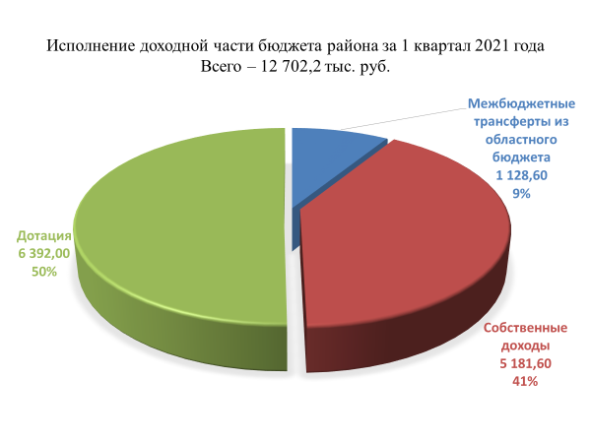

Доходная часть бюджета Петриковского района за 1 квартал 2021 года сформирована в сумме 5 181,6 тыс. рублей налоговых и неналоговых платежей. Годовые плановые назначения доходной части консолидированного бюджета исполнены на 22,9 %. План 1 квартала в целом по бюджету района выполнен на 100,09 %.

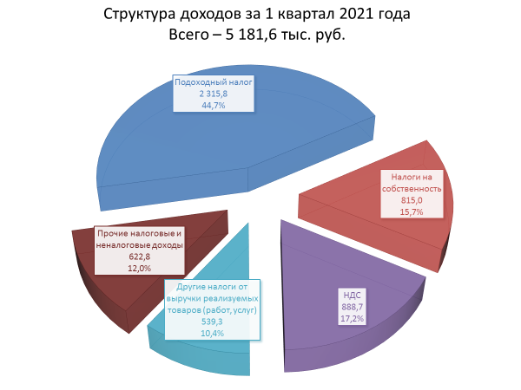
В январе-марте 2021 года собственная доходная часть бюджета района на 87,6 % сформирована за счет налоговых и на 12,4 % за счет неналоговых доходов. При этом поступления четырех основных доходных источников обеспечили 88 % общей суммы доходов: подоходный налог – 44,7 %, налог на добавленную стоимость - 17,2 %, налоги на собственность - 15,7 %, другие налоги от выручки от реализации товаров (работ, услуг) -10,4 %.
В 1 квартале текущего года в бюджет района поступило 2 315,8 тыс. рублей подоходного налога с физических лиц. Годовые плановые назначения исполнены на 24,7 %.
Вторым по значимости доходным источником является налог на добавленную стоимость (17,2 %), по которому в бюджет района зачислено 888,7 тыс. рублей, что выше уровня прошлого года на 71,5 тыс. рублей или на 8,7 %. Процент исполнения годового плана составил 24,1 %.
За 1 квартал 2021 года в бюджет района поступило 815,0 тыс. рублей налогов на собственность, что составляет 26,2 % годового план.

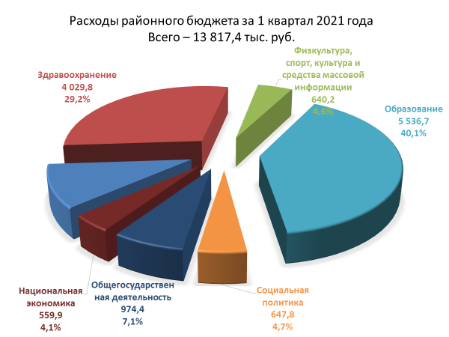

За 1 квартал 2021 года расходы бюджета района произведены в пределах поступивших доходов, средств из республиканского и областного бюджетов и составили 13 817,4 тыс. рублей или 25,3 % уточненного годового плана.
Отрасли социальной сферы за 1 квартал 2021 года профинансированы в сумме 10 817,4 тыс. рублей. Их удельный вес в общих расходах бюджета составил 78,3 %.
В сложившейся структуре расходов 10 512,4 тыс. рублей или 97,2% составили первоочередные статьи расходов.

